Bodemkunde

Werkdocument
Praktijkopdrachten

AOC De Groene Welle Hardenberg

Werkdocument bodemkunde
H. 1
- Kennismaking met grondsoorten.
In de klas zijn 4 verschillende grondsoorten aanwezig.
Onderzoek de verschillen.

Veengrond
Kleur:…………………………………………………
Plantenresten: veel / weinig/ geen
De grond voelt: scherp / zacht / korrelig

Zandgrond
Kleur: ………………………………………………
Plantenresten: veel / weinig / geen
De grond voelt: scherp / zacht / korrelig

Leemgrond
Kleur: ………………………………………………
Plantenresten: veel / weinig / geen
De grond voelt: scherp / zacht / korrelig

Kleigrond
Kleur: ………………………………………………
Plantenresten: veel / weinig / geen
De grond voelt: scherp / zacht / korrelig

H. 3
- Waar vinden we de verschillende grondsoorten?
Teken op onderstaand kaartje welke grondsoorten in iedere provincie voorkomen. Gebruik voor elke grondsoort een andere kleur en maak een legenda.
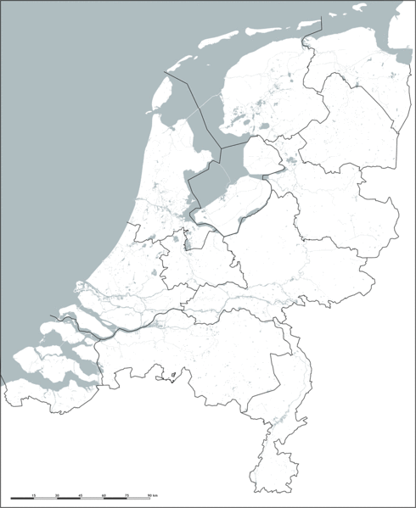
Geef op het kaartje aan waar de volgende rivieren lopen:
- De IJssel
- De Rijn
- De Waal
- De Lek
- De Nederrijn
- De Maas
Vul nu het schema in:

Provincie | grondsoorten
Groningen
Friesland
Drenthe
Overijssel
Gelderland
Utrecht
Noord-Brabant
Limburg
Zeeland
Zuid-Holland
Noord-Holland
IJsselmeerpolders

- Vul onderstaand schema in met de belangrijkste eigenschappen van de verschillende bodemdeeltjes. Geef aan voor: zand, leem, klei en veen hoe het gesteld is met:
• de waterdoorlatendheid;
• de watervasthoudendheid;
• de draagkracht (onder natte en droge omstandigheden);
• de bewerkbaarheid;
• het vermogen om voedingsstoffen vast te houden.

eigenschap | Zand | Leem | Klei | Veen
Water doorlaten
Water vasthouden
Draagkracht
Bewerkbaarheid
Voeding vasthouden

++ : erg goed
+ : goed
+- : matig
- : slecht
-- : erg slecht

H .4
- Wat is organisch, wat anorganisch?
Vul onderstaande woorden in de tabel in:

hout – konijn – kei – spijker – droogbloemen – papier – glas – wollen trui – muis – beton – koffiebonen – brommer

Organisch | Anorganisch

- Hoe meer organische stof, hoe vruchtbaarder de grond.
Als je dus het gehalte organische stof in grond weet, weet je hoe vruchtbaar de grond is. Een kenmerk van organische stof is dat het kan verbranden, en dat ga je in deze opdracht doen.

Je hebt nodig: - een lepeltje zwarte grond
- een onderlegger
- een brander
- een driepoot en een gaasje
- een kurkring
- een ver-assingsschaaltje van porselein
- een lepel
- een tang om het schaaltje beet te pakken
- lucifers

Werk veilig, dit een opdracht waarbij brandgevaar is.
Doe een staartje in je haar, en kijk hoe de nooddouche werkt.
Draag geen loshangende of wijde kleding.

Uitvoering: Doe een lepeltje van de grond in het schaaltje en verbrand deze op de driepoot. Nadat de grond is gestopt met roken beantwoord je de vragen:

- Wat is er met de zwarte grond gebeurd?
- Wat blijft er over?
- Denk je dat wat overblijft nog verder verbrand kan worden?
- Maak de zin af: Hoe meer de grond rookt bij verbranding, hoe…………………………………………………………………………………………..

6. Korrelgrootte.
Wat is de afmeting van: grind, grof zand, fijn zand, leem (silt),
en klei (lutum, slib)? Geef je antwoord in mu, of micrometers, of 1 miljoenste meter.

Grondsoort | Afmeting in mu

7. In deze opdracht ga je in beeld brengen hoe groot de verschillende soorten gronddeeltjes zijn door ze op schaal te tekenen.

Teken nu de alle bovengenoemde grondsoorten op schaal.
De schaal die je gebruikt is 1000:1
dat wil zeggen dat een korrel van 1 µm op je tekening 1 mm is. Je vergroot een korrel dus 1000 keer.
Teken steeds de grootste en de kleinste korrel van een grondsoort.
Noteer bij de tekening welke grondsoort je tekent, de vergroting en wat de werkelijke afmetingen zijn.

8. Bezinking
Bodemdeeltjes van welke fractie blijven het langst in water zweven: grind, zand of slib? Verklaar.

9.Om een idee te krijgen hoe zand en slib zich gedragen in water doen we een proefje.

Je hebt nodig:
- een bekerglas
- een schepje wit zand
- een schepje kleipoeder
- twee reageerbuizen
- water

Schud nu het schepje wit zand in een reageerbuis met water en een schepje kleipoeder in een andere reageerbuis met water.
Zet de buisjes weg in het bekerglas en laat het staan zonder aan te raken.
Bekijk na 5 minuten wat het verschillen zijn. Noteer deze. Let op troebelheid, bezinking, korrelgrootte. Bewaar de oplossingen.

Vraag: hoe komt het dat het bovenstaande water zo verschillend is?

10. We gaan nu testen hoe je het verschil kunt voelen tussen zand en klei.
Gebruik hiervoor de 2 reageerbuisjes, een met klei in water en een met zand in water. Schenk de buisjes leeg in 2 Petri-schaaltjes.
Voel wat de verschillen zijn.

Zet nu een kruisje onder de juiste grondsoort.

Eigenschap | Klei | Zand
Het voelt zacht
Het voelt scherp
Het voelt korrelig
Het voelt vettig

11.Welk verschil zal er zijn in de verhouding tussen zand en slib bij rivierklei die dicht bij de rivier is afgezet en rivierklei die verder van de rivier is afgezet?

12. Het verschil tussen leem en lutum zie je goed wanneer je een beetje modder van beide grondsoorten in een 2 Petri schaaltjes laat opdrogen. Laat dit een week staan en noteer de verschillen. Teken en kleur de Petri schaaltjes.
Klei Leem

13.a. Hoe weet je of er lutum zit in de grond van je eigen tuin?

b. Wat bedoelt men met ‘zware kleigrond’ en ‘lichte kleigrond’?

c. Wat bedoelt men met ‘de grond is zwaar te bewerken’?

d. Behalve rivierklei bestaat er ook zeeklei. In welke provincies ligt rivierklei, en in welke zeeklei?

Rivierklei | Zeeklei

- Verklaar het verschil tussen rivierklei en zeeklei.

H. 6
14. Bodembeoordeling.
Deze vragen horen bij het artikel ‘De Kuil’, zie http://www.louisbolk.org/downloads/1725.pdf

H. 1 De kuil
a. Waarom hebben planten grond nodig die in goede conditie is?

H. 2 Het graven van een kuil
b. Wat is een goede plek om de bodem te beoordelen aan de hand van een kuil?

H. 3 Het beoordelen van een kuil
c. Welke 4 thema’s beoordeel je als je een kuil graaft?

d. Wat kunnen oorzaken zijn van slechte beworteling?
Waarom is dit ongunstig?

- Wat kunnen oorzaken zijn van slechte structuur?
Waarom is dit ongunstig?

f. Wat kunnen oorzaken zijn van weinig bodemleven? Waarom is dit ongunstig?

g. Wat is de oorzaak van blauwe plekken in de grond? Waarom is dit ongunstig?

h. Wat is de oorzaak van roestkleurige plekken in de grond? Waarom is dit ongunstig?

i. Waarom speelt de bodemstructuur een belangrijke rol voor de groei van planten?

j. Benoem 3 verschillende soorten bodemstructuur. Wat is de meest gunstige structuur voor plantengroei?

k. Hoe weet je of er veel wormen in de grond zitten?

l. Waarom is het gunstig als er veel wormen in de grond zitten?

m. Wanneer je de grond beoordeelt zie je verschillende kleuren. Waardoor worden de volgende kleuren veroorzaakt?
- blauw
- oranje
- zwart, bruin
- bleek grijs

n. Waarom wordt de afbraak van organische stof (=humusvorming) sterk geremd in blauwgekleurde grond?

H. 7
15. Poriën.

In het volgende proefje gaan we meten hoeveel ruimte er tussen de gronddeeltjes aanwezig is.
Het principe is: waar grond zit kan geen water zitten.

Je hebt 2 bekerglazen van 0.5 liter.
Eén is voor de helft gevuld met wit zand, de ander met grind.
We meten nu het poriënvolume door water toe te voegen tot 0.5 l.

Waar denk je dat het meeste water bij in kan?
……………………………………………………………………………………………………………………….

Vul nu een maatcilinder van 1 liter met water.
Voeg water toe aan het bekerglas met zand tot de maatstreep 0.5 liter.
Hoeveel water heb je toegevoegd?.................................................. ml

Vul de maatcilinder weer met water tot 1 liter.
Voeg nu water toe aan het bekerglas met grind tot de maatstreep van 0.5 liter. Hoeveel water heb je toegevoegd?………………………………………………….ml

Had je dit verschil verwacht?..............................................................

16. Bodemlucht.
Kamerplanten hebben ook wortels die ademen, die hebben dus zuurstof nodig. Ze maken de bodemlucht onfris met kooldioxide.

Beschrijf hoe je er voor kunt zorgen dat kamerplanten toch een frisse bodemlucht hebben.

H. 8
17. Neerslag
a. Hoe bereken je de gemiddelde neerslag per maand?

b. Waarom is het niet goed om de regenmeter één maal per maand af te lezen?

18. Gebruik de gegevens over gemiddelde neerslag en gemiddelde verdamping per maand

Maak nu een grafiek van het gemiddeld neerslagoverschot/-tekort per maand. Doe dit in hetzelfde Excelbestand.

Beantwoord nu de volgende vragen.

In de maand februari valt er gemiddeld … mm neerslag.
Er wordt dan verbruikt … mm neerslag.
In deze maand: houden we over / is er een tekort.

Welke soorten neerslag kunnen we in februari verwachten?

In de maand mei valt er gemiddeld … mm neerslag.
Het verbruik is … mm neerslag.
In deze maand: houden we over / is er een tekort.

De maand waarin we het meeste overhouden is ……………….
We komen het meest tekort in de maand ………………….

De periode waarin een neerslagoverschot
loopt aan een stuk door / is verspreid over het jaar.

Hoe kun je aan planten zien wanneer er te weinig regen is gevallen?

We zijn nu in de maand ………………….
In deze maand is er een neerslag tekort / -overschot / precies genoeg.

In welke maanden hebben we meer neerslag dan verbruik?

In welke maanden is er een tekort aan neerslag?

H. 9
19. Water in de grond.
a. Zet de namen op de juiste plek
Hangwater – Grondwater - Capillair water – Neerslag
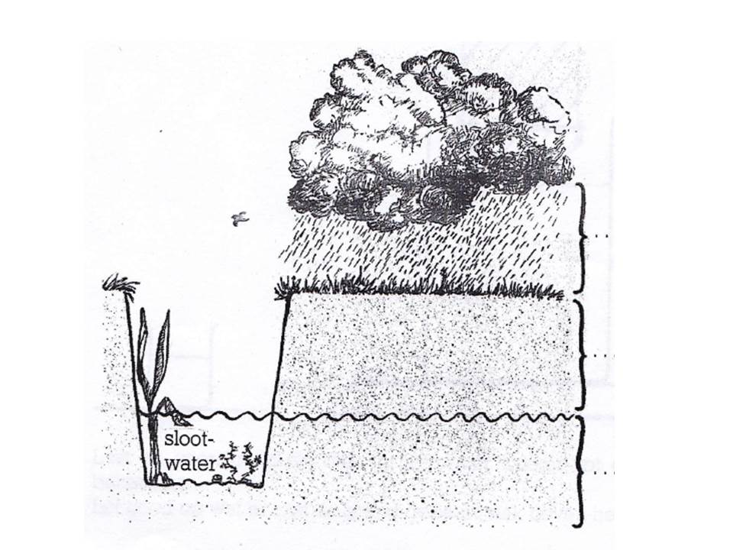

b. Als het op een dag 20 mm regent, zal dan het grondwater altijd 20 mm stijgen? Waarom?

c. Er zijn maanden waarin er meer water valt dan er op dat moment nodig is. Waar blijft dat water?

d. Wanneer zal het hangwater contact maken met het capillair water? Er zijn 2 mogelijkheden.

H. 10
20. Waterbeheersing
a. Welke 3 manieren ken je om teveel water af te voeren?
b. Wat zijn de voordelen van drainage?

c. Wat zijn de nadelen ervan?

d. Hoe kan een tekort aan water worden aangevuld?

- Waar komt dat water dan vandaan?

- Wat zal er met het grondwater gebeuren als het slootwater hoger wordt?

- Wat zal er met het grondwater gebeuren als er wordt beregend?

- In welke maanden zal met het neerslagtekort aanvullen door de slootwaterstand te verhogen?

H. 11
21. Bodemstructuur: korrels en kruimels in zandgrond.

Weet je nog wat humus is?
…………………………………………………………………………………………………………………..

Humusdeeltjes zijn net kleine sponsjes. Ze houden het water goed vast.
Weet je nog waardoor zandkorrels aan elkaar plakken?
Zandkorrels worden gebonden door …………………………………………………………………………………………………………..

Humus houdt water vast. Natte humus bindt zandkorrels tot KRUIMELS
Humus + water + zandkorrels >> Kruimels

Daardoor waaien de zandkorrels niet meer weg.

Opdracht 1
Nodig: een bakje zand en een bakje potgrond
Probeer met je vinger de bodem van de emmers te raken. Wat kost de meeste kracht, zand of potgrond?......................................................................................

Opdracht 2
Nodig: een bekerglas 200 ml met zand (nat), en een bekerglas met potgrond.
Plaats een roerstaaf in beide bekerglazen. In welke staat de roerstaaf het stevigst? Hoe komt dit?
………………………………………………………………………………………………………………......
Opdracht 3
Nodig: 1 schoteltje, een lepel zand en een lepel potgrond.
Kijk naar de poriën van het zand, en naar de poriën van de potgrond. Wat zie je?
…………………………………………………………………………………………………………………

De ruimtes tussen de zanddeeltjes zijn te klein, maar de ruimtes tussen potgronddeeltjes zijn te groot voor een plantenwortel.
Meng nu het zand met de potgrond. Wat gebeurt er met de bodemdeeltjes?
………………………………………………………………………………………………………………

Conclusie:
Alleen zandkorrels zijn te hard en te scherp voor plantenwortels. Alleen humus (potgrond) is te slap voor plantenwortels. In zand met humus ontstaan kruimels. Hierin kan een plant goed wortelen en staat hij stevig.

22. Bodemstructuur.

- Hoe kan een boer of tuinder kluiten fijnmaken?

- Hoe maakt de natuur kluiten fijn?

- Wat kan een boer of tuinder over de grond strooien om kruimelige kleigrond te bevorderen?

H. 12
23. Grondbewerking
a. Wat versta je onder kerende grondbewerking?

b. Wat is oppervlakkige grondbewerking?

c. Wat is een zaaibed?

d. Zie onderstaande figuur,
waarom gaan sommige plantjes dood?

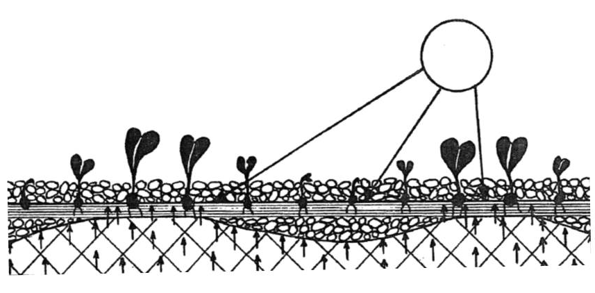

24. Grondbewerking: werktuigen.

Je hebt geleerd dat er 2 soorten grondbewerking zijn, namelijk kerende en oppervlakkige grondbewerking. Voor deze bewerkingen worden verschillende werktuigen gebruikt. Zoek op internet afbeeldingen van onderstaande werktuigen en kopieer ze naar dit werkblad.
Noteer in de tabel of ze voor kerende of oppervlakkige grondbewerking worden gebruikt.

Werktuig | Kerend of oppervlakkig?
Ploeg
Schud-eg of rotorkop-eg
Eg of weidesleep
Spitmachine
Spade
Triltand cultivator
Cultivator met verkruimelrol

H.13
25. Bodemorganismen

Dit is een buitenopdracht.
Je hebt nodig: een bak en een spade.

Ga naar de afgesproken plaats. Doe een laagje grond in de bak. Verzamel dan zoveel mogelijk verschillende beestjes. Dek de bak af met folie met daarin kleine gaatjes.

Benoem de beestjes met behulp van de informatie op de site over bodemorganismen http://home.deds.nl/~grondigbekeken/800/grondigbekeken.html

Naam van het bodemdiertje | Aantal

26. Bodemorganismen: het microleven

In deze proef ga je bacteriën en schimmels kweken op een voedingsbodem.

Verspreid een mespuntje zwarte grond over een voedingsplaat. Dek de plaat af en laat deze een week staan in de broedstoof bij 37 graden.

Beantwoord dan de volgende vragen:
- Hoeveel kolonies zie je? Tel de vlekjes.

- Hoeveel soorten bacteriën zie je? Kijk naar de kleuren.

- Waarvan leven de bacteriën in het schaaltje?

- Waarvan leven de bacteriën en schimmels in de grond?

- Vergelijk je eigen schaaltje met die van een klasgenoot. Zie je dezelfde kleuren? Waardoor komen de verschillen?

27. Grotere bodemdieren

Kies één van de onderstaande dieren en maak hierover PowerPointpresentatie van 6-8 dia’s. Haal je informatie van internet, bijvoorbeeld van http://nl.wikipedia.org/wiki/Hoofdpagina

Veldmuis – Mol – Waterrat – Muskusrat.

De onderwerpen die aan de orde komen zijn:
Waar kom je dit dier veel tegen?
Wat eet hij?
Wat is het nut van het dier, vooral wat betreft de bodem?
Kan het ook schade aanrichten? En wat kun je hiertegen doen?

H. 14
28. Zuurgraad

In deze opdracht ga je de zuurgraad meten van enkele vloeistoffen.
Je doet dit met pH papier.

Azijn pH=…. Dat is zuur/ neutraal / basisch
Water pH=…. Dat is zuur/ neutraal / basisch
Zeepsop pH=…. Dat is zuur/ neutraal / basisch

29. Zuurgraad

In deze opdracht zie je hoe je de zuurgraad kunt veranderen:
Voeg aan een bekerglas met water 10 druppels azijn toe.

Wat gebeurt er met de zuurgraad?

Voeg dan een spatelpunt kalk toe, en roer even.
Meet nogmaals de pH.
Wat is er veranderd?

Dus: waarom strooien boer en tuinder kalk als de grond te zuur is?

30. Zuurgraad

We kunnen de grond zuurder maken door (2 dingen)

De grond kunnen we minder zuur maken door (3 dingen)

Wat bedoelen we met ‘een heideplant is zuurminnend’?

Wat bedoelen we met een kalkminnende plant?

Waarom is de zuurgraad voor het bodemleven ook belangrijk?

Praktijk-opdrachten

Deze opdrachten gaan over de onderwerpen die tijdens de lessen bodemkunde behandeld zijn.
De bedoeling is dat je met je praktijkopleider onderstaande opdrachten bespreekt, zodat de overeenkomsten en verschillen tussen theorie en praktijk duidelijk worden. Maak van elke opdracht een kort verslag tenzij anders is aangegeven. De antwoorden worden tijdens de les besproken. Je levert het verslag op papier in.

Beoordeling:
Het gemiddelde van de cijfers van alle praktijkopdrachten (ook voor bemestingsleer) telt als één van de 4 toetscijfers voor het vak bodemkunde.

- Grondsoorten.

Print met behulp van Google Maps (https://maps.google.nl/)
een kaartje van het gebied in de buurt van je bpv-bedrijf ter grootte van enkele vierkante kilometers.
Bespreek met je praktijkopleider:
- Welke verschillende grondsoorten komen voor in dit gebiedje?
Kleur elke grondsoort met een andere kleur en noteer de namen.
- Waar kun je bovengronds én ondergronds aan zien dat je hier te maken hebt met verschillende grondsoorten?
- Zijn er door de verschillende grondsoorten binnen dit gebiedje aanpassingen nodig wat betreft grondbewerking, waterbeheersing of bemesting?
Zo ja welke?

- Bodembeoordeling

Je hebt in het hoofdstuk ‘Het bodemprofiel’ (zie http://www.louisbolk.org/downloads/1725.pdf)
geleerd hoe je de bodem kunt beoordelen.
Bespreek met je praktijkopleider:
- In welke situaties is het nodig de bodem te beoordelen?
- Waar let je op bij het beoordelen van de bodem?
- Klopt dit met de manier die je op school hebt geleerd?
Zo nee, beschrijf de verschillen.

- Lucht in de bodem

- Verdichten van grond.
Wanneer bestrating wordt aangelegd wordt de grond verdicht om verzakking te voorkomen. Beschrijf hoe de werkwijze van je bpv-bedrijf is bij het verdichten van grond. Denk bijvoorbeeld aan het aantal keren dat afgetrild wordt, de maximale dikte van een laag zand, de korrelgrootte, de machine….
- Losmaken of beluchten van grond.
Wat doet je praktijkopleider wanneer er sprake is van verdichting van grond op plekken waar je dat niet wilt?
Welke machines of gereedschappen worden hiervoor gebruikt?
Wordt er gebruik gemaakt van beluchtingsmachines? En worden na het beluchten de gaatjes opgevuld met scherp zand of blijven ze open?

- Waterbeheersing

Bespreek met je praktijkopleider:
- Hoe vaak gebeurt het dat werk niet door kan gaan omdat het regent, of teveel heeft geregend?
- Welke informatiebronnen worden gebruikt voor het weer?
- Wat wordt er gedaan als er langdurig teveel water op het land/in de tuin blijft staan? Welke machines of gereedschappen worden hiervoor gebruikt?
- Wat wordt er gedaan bij een langdurig watertekort? Welke machines of gereedschappen worden hiervoor gebruikt?

- Bodemstructuur

Maak van deze vraag een verslag minimaal 300 woorden en minimaal 4 afbeeldingen.
Bespreek met je praktijkopleider:
- Wat is de ideale bodemstructuur?
- Wat wordt gedaan om de bodemstructuur te verbeteren?
- Welke machines en gereedschappen worden hiervoor gebruikt?

